Муниципальное общеобразовательное учреждение
«ШКОЛА-ИНТЕРНАТ СРЕДНЕГО ОБЩЕГО ОБРАЗОВАНИЯ с. НЫДА»

Тема: «Леворукий ребенок»
(проект)

Трушникова Майя Петровна воспитатель
МОУ «Школа-интернат среднего
общего образования с. Ныда »

с. Ныда 2019
Содержание
Введение …………………………………………………….………................3
Глава 1. Диагностика леворукости и ее использование в начальных классах, практике
1.1Леворукость детей как научная проблема……………………………… .7
  - Диагностика леворукости и ее надежность………………………….…..18
Глава 2. Исследование надежности методов диагностики леворукости
2.1 Замысел и методика исследования ………………………..……………...14
2.2 Обработка и интерпретация данных ……………………..……………...17
2.3 Оказание педагогической помощи леворуким первоклассникам в формировании учебных навыков ……………………………..………..…....23
Заключение…………………………………………………………………….31
Глоссарий……………………………………………………………………...36
Источник информации ………………..……………………………….…....37
Приложение 1…………………………………………………………………39
Приложение 2……………………………………………………………....….41
Приложение 3……………………………………………………………….… 43
Приложение 4………………………………………………………….……...44
Приложение 5 ………………………………………………………….……..45

Введение
Согласно статистическим данным, левшей на планете существует приблизительно 20% от общего количества населения планеты. Ученым пока не удалось до конца разгадать тайну того, что одним людям легче орудовать во всем правою рукою, а другие все делают левой. Но, конечно же, левшам сложнее адаптироваться в нашем мире, потому что все условия нашей жизни больше приспособлены под правшей. И в этой связи проявляется необходимость обучения левши хоть немного владеть правой рукой.
Хотя само по себе явление леворукости не оказывает существенного влияния на ограничения в определенных сферах жизнедеятельности. К примеру, феномен левши не мешает ребенку играть или чудесно рисовать, складывать пазлы и участвовать в остальных играх.
К сожалению, в нашем обществе не искоренилось жесткое мнение, касающееся того, что леворукий ребенок – это некое отклонение от нормы, а не нормальное явление. Поэтому и большинство родителей изо всех сил пытаются насильно «переделать» ребенка. А ведь леворукость - это не что иное, как разновидность нормы в процессе развития детского организма, и зависит сей факт, прежде всего, от особенностей строения человеческого мозга, точнее от асимметрии полушарий.
В последние годы школа отказалась от практики переучивания леворуких детей, и они пишут удобной для них рукой. Однако тем самым проблема леворукости для школы не снимается, поскольку остаются дети со скрытым левшеством. Речь идет о тех случаях, когда природного левшу переучивают в дошкольном детстве.
Уже много веков человечество пытается понять феномен левшества, но до сих пор левши остаются для праворукого мира поистине неразгаданной загадкой. Они, неохотно раскрывая свои тайны, продолжают быть объектом изучения специалистов различных областей науки: психологов, нейропсихологов, педагогов, дефектологов, физиологов, медиков. К одной из до конца не изученных проблем относится воспитание и обучение леворуких детей. Проблема леворукости, как проявление асимметрии полушарий головного мозга, рассматривалась в трудах многих ученых.
Уровень развития мелкой моторики у леворуких детей, имеющих патологию развития, и у левшей с вынужденной леворукостью оказывается недостаточным для освоения письма.
В связи с характерной для леворуких противоречивостью их психоэмоциональной сферы (потребность в общении – застенчивость, стремление к лидерству–конформность, потребность в высокой оценке, похвале – низкая саморегуляция поведения и т.д.) многие из них испытывают трудности в общении и взаимных отношениях с одноклассниками.
Объект исследования – диагностика леворукости детей в начальных классах.
Предмет исследования – надежность методов диагностики.
Гипотеза: при правильной процедуре осуществления диагностики леворукости существующие методы подтверждают сравнительно высокий показатель надежности.
Целью работы является анализ методов диагностики леворукости и оказание помощи леворуким детям в формировании учебных навыков.
Исходя из цели и гипотезы, были определены следующие задачи исследования:
- Изучить леворукость детей как научную проблему;
- Рассмотреть диагностику леворукости и ее надежность;
- Исследовать надежность методов диагностики леворукости;
- Провести экспериментальное тестирование детей начальных классов;
- Сформулировать рекомендации для родителей по оказанию педагогической помощи леворуким первоклассникам в формировании учебных навыков.

Глава 1 Диагностика леворукости и ее использование в школьной практике.
1.1 Леворукость детей как научная проблема
Леворукость – это не патология и не недостаток развития. И тем более, не каприз или упрямство ребенка, просто не желающего работать «как все» правой рукой, как иногда считают. Леворукость – очень важная индивидуальная особенность ребенка, которую необходимо учитывать в процессе обучения и воспитания.
Асимметрия рук, т.е. доминирование правой или левой руки обусловлено особенностями функциональной асимметрии полушарий головного мозга.
Мозг человека состоит из двух полушарий – правого и левого. К каждому из них идут нервные пути от всех органов. Полушария тесным образом связаны между собой сложнейшей системой нервных волокон. Правой половиной человеческого тела в основном управляет левое полушарие головного мозга, левой половиной – правое полушарие. Это происходит вследствие перекрещивания моторных путей, связывающих мозг и мускулатуру рук, ног и других органов. Каждое полушарие имеет свои специфические особенности и свои функции. Различия правой и левой руки при выполнении движений – это отражение неравнозначности и специфичности полушарий мозга. Как правило, одно из полушарий является доминирующим. Таким образом, у правшей в организме чаще главенствует левая часть мозга, а у левшей – правая. Кроме того, есть люди, у которых полушария головного мозга функционируют равнозначно, без существенного доминирования одного из них. Их называют амбидекстрами.
Амбидекстры одинаково хорошо владеют обоими парными органами: обеими руками, ногами, глазами, ушами.
До недавнего времени леворукость представляла серьезную педагогическую проблему. Считалось необходимым переучивать леворуких детей, лишая их выбора руки для письма – все должны были писать правой. При переучивании использовали порой жесткие меры, не считаясь с индивидуальными особенностями и возможностями ребенка. Переучивание служит мощным стрессогенным фактором.
Понятие «леворукость» произошло от англ. left-handedness - врожденное или вынужденное пользование левой рукой. Человек, которому свойственна врожденная леворукость, называется левшой.
Если поискать определение слова «левша» в любом словаре, изданном до 1960-х годов, то можно узнать, что это человек, который «пользуется левой рукой, вместо того, чтобы пользоваться правой», а определение в толковом словаре В. Даля гласит: «у кого левая рука служит вместо правой».
Выделяются три варианта леворукости: генетически закрепленная, компенсаторная (патологическая), вынужденная (механическая).
Кроме явной леворукости, бывает скрытая. Лица, с таким видом левшества, приучены с детства пользоваться правой рукой (есть, писать, работать), но при непривычных действиях или в состоянии аффекта они пользуются левой. Существует много морфологических и функциональных признаков скрытой леворукости. К первым относятся: большая величина левой руки, большее развитие вен на тыльной стороне левой кисти, большая ширина ногтя левого мизинца, лучшее развитие мимической мускулатуры слева и др.
Существует ряд особенностей, характерный для леворуких людей (прил.1).
Теории и гипотезы происхождения леворукости можно разделить на две группы. Первые объясняют леворукость воздействием среды на развитие ребенка до и после рождения. Вторые выдвигают различные варианты генетической обусловленности леворукости.
Как было уже сказано, термины «леворукость» и «левшество» следует различать. Леворукость - это предпочтение и активное использование левой руки, то есть внешнее проявление того, что по каким-то причинам правое полушарие мозга взяло на себя (временно или навсегда) главную, ведущую роль в обеспечении произвольных движений. Естественное, генетически заданное левшество является отражением специфической, уникальной в своем роде функциональной организации нервной системы (прежде всего головного мозга) человека. Необходимо выделить определение «естественное», поскольку феномена левшества как единого, однородного явления в природе не существует. В реальности есть несколько его видов, принципиально отличных по своему происхождению, а, следовательно, по всем базовым нейропсихологическим характеристикам. Поэтому обсуждать структуру, проявления и все многообразие специфических проблем, связанных с этим феноменом, можно только после четкого определения того, о каком «левшестве» идет речь и идет ли вообще речь о левшестве или о временном предпочтении левой руки. Только так можно грамотно и корректно спрограммировать дифференциально-диагностическую, коррекционную, профилактическую и развивающую работу с ребенком.
Леворукость – это термин, отражающий предпочтение, активное использование левой руки, то есть внешнее проявление того, что по каким-то причинам правое полушарие мозга взяло на себя (временно или навсегда) главную, ведущую роль в обеспечении произвольных движений человека.
Левшество - проявление устойчивой, неизменной психофизиологической характеристики, специфического типа функциональной организации нервной системы (в первую очередь головного мозга) человека, имеющей кардинальные отличия от таковой у правшей, если это левшество – истинное, генетически заданное.
Леворукость может быть временным признаком. Это бывает связано с задержкой формирования у малыша межполушарных взаимодействий, и по мере наращивания потенциала левого полушария может произойти «превращение» левши в правшу. Исследования, проведенные в разных странах, в том числе и в России, показывают, что в историях развития леворуких детей высока частота патологии беременности и родов, родовых травм. Леворукими могут стать дети, у которых была серьезная травма правой руки в раннем возрасте. Таким образом, леворукость в большинстве своем, связана с патологией. Ученые утверждают, что такой ребенок не левша, а «неправша».
Что касается понятия «левшество», то это проявление устойчивой, неизменной характеристики, специфического типа организации нервной системы (в первую очередь головного мозга) человека, имеющей кардинальные отличия от таковой у правшей, если это левшество генетическое.
Иными словами левшество – это не просто предпочтение левой руки, но и совершенно другое распределение функций между полушариями мозга.
Существуют доказательства, что левши имеют преимущества в развитии эмоциональном, интеллектуальных способностей, лучше адаптируются к климатическим условиям. У леворуких мужчин и женщин была обнаружена большая креативная способность, они более эмоциональны, чем правши, у них ярче выражены художественные, пространственные способности. Левшами были многие гениальные люди, известные в истории. Среди них Леонардо да Винчи, Микеланджело, Пабло Пикассо, Александр Македонский, Юлий Цезарь, Карл Великий, Наполеон, Жанна д'Арк, Льюис Кэрролл, Н.Лесков, выдающиеся ученые И.П. Павлов, Максвелл, Пуанкаре, знаменитый Пол Маккартни («Битлз»), а также президент США Бил Клинтон. Многие из них писали левой рукой зеркально.
В латинском, греческом, французском, немецком, английском, китайском языках синонимами слова левый являются фальшивый, незаконный, неловкий, неумелый, неуклюжий и даже злой, подлый, нечестный. Правое и левое всегда противопоставляются, хотя вполне возможно, что за положительными (правыми) и отрицательными (левыми) характеристиками нет негативного отношения именно к леворукому человеку.
Настороженность и непринятие всего «левого» привели к тому, что такое явление как леворукость было решено искоренить полностью и всех левшей переучить на правую руку. В итоге переучивание получило широкое распространение и стало причиной психологических и педагогических проблем. Леворукие дети, вынужденные писать правой рукой, почти в 3 раза чаще, чем другие дети, обнаруживали:
- Различные неврозы – астенический невроз, невроз навязчивых состояний, невроз страха, истерический невроз;
- Невротический энурез;
- Невротическое заикание;
- Невротические тики;
«Левши» при работе правой рукой работают медленно, у них повышена электромиография (напряженность мышц), имеет место учащение частоты сердечных сокращений, повышенное кровяное давление, они часто совершают ошибки. Неудивительно, что у детей, переученных на правую руку, в обучении также наблюдается ряд проблем. Они становятся капризными, плаксивыми, наблюдается стопор при обучении, а почерк, зачастую, непонятный, грязный и «корявый».
Обобщая вышесказанное, следует сказать, что формирование у ребенка-левши пространственных представлений – одно из важнейших условий повышения его достижений. И пользоваться здесь можно как теми средствами, которые придумали сами левши, так и всем богатым арсеналом внешних опор, маркеров, которые заставили бы ребенка буквально убедиться в том, что существуют правая и левая стороны и это неизбежно и неизменно, вне зависимости от его желания. Нужно максимально использовать цвета, различные формы, а в общем, лучше, чем старинный принцип «сено–солома», не придумаешь.
Следующий крайне важный момент: ни в коем случае не пытаться абстрагировать внешнее пространство, объясняя что-либо левше. Он все должен пощупать, прочувствовать своим телом, руками.
Во время обучения левше следует создать условия, при которых ребенок никогда, ни в какой форме, ни в какой ситуации не чувствовал бы негативного отношения к своей леворукости; составить рациональный режим дня с часами отдыха, прогулками; и никаких «продленок».
При подготовке к обучению грамоте важно помочь леворукому ребенку выбрать положение руки во время письма. Научиться правильно держать ручку непросто. Не стоит торопиться, нервничать, ругать ребенка. Начинать нужно с нескольких простых штрихов, все делать медленно, спокойно. Занимаясь с леворуким малышом, не стоит забывать о работе по развитию содружественного действия обеих рук. Здесь могут быть рекомендованы игры и упражнения с мячом, занятия плаванием, лепкой, вышиванием, вязанием, плетением макраме и прочие виды деятельности, развивающие координацию движений пальцев, кистей рук.
При обучении письму леворукого ребенка, тем более имеющего отклонения в развитии моторики и зрительно-пространственного восприятия, особое внимание следует уделить вербальному (словесному) описанию движения, а также уточнению действий, по ходу их - выделению основных элементов, точки начала движения и направления движения.
Для того чтобы такое объяснение было эффективным, следует вести его, повторяя несколько раз с одновременным показом или выполнением действия самим учеником. Это позволит избежать ошибок в выполнении движений, которые легко закрепляются в процессе формирования навыка, но практически не поддаются переучиванию.
Могут возникнуть трудности и при чтении. Леворукие дети нередко теряют строку и делают попытки читать справа налево или из середины текста. Во избежание таких проявлений ребенку нужно напомнить, откуда началось чтение, а можно ориентировать его по «маркированной» руке. Если эти способы не дают эффекта, малыш может попробовать закрыть текст и открывать только читаемый слог. Причем, сначала это лучше сделать взрослому, а вскоре и юный читатель освоит эту хитрость. Так придется продолжать до тех пор, пока не автоматизируется нужное направление и темп слежения за строкой. Все занятия нужно проводить систематически, но их продолжительность не должна превышать 20 минут. Потом малышу нужен отдых. А, восстановив силы, можно продолжить занятие еще на 15-20 минут.
1.2 Диагностика леворукости и ее надежность
Обычно леворукость ребенка определяют сами родители, видя, что в игровой деятельности он предпочитает левую руку. Следует иметь в виду, что у большинства детей в младенческом и более старшем возрасте трудно определить доминирование той или другой руки лишь на основании наблюдений за их игрой. Для определения рукости у маленьких детей следует прибегать к выполнению ими заданий на латеральность, лучше в игровой форме (прил.2).
Также полезно понаблюдать за бытовыми действиями. Это любые манипулятивные действия, которые ребенок проделывает непроизвольно: когда самостоятельно причесывается; берет ложку, карандаш, игрушку.
Чем больше заданий исполнит ребенок, тем увереннее можно определить ведущую руку, ведь некоторые из детей предпочитают делать эти задания двумя руками одинаково. Если же больше половины заданий ребенок проделал левой рукой, то, скорее всего, он леворук.
Предлагая ребенку такие задания, родители или учителя (воспитатели) должны соблюдать следующие условия:
- Сидеть напротив ребенка, а не непосредственно рядом.
- Предметы для выполнения задания нужно ставить на середину стола. Если предмет будет смещен влево, ребенок, конечно же, возьмет его левой рукой, а если вправо - правой.
- Ребенка не следует торопить и говорить: «Быстрее, быстрее».
Наблюдения по каждому заданию необходимо записывать. Анализируя то, как ребенок выполняет задания, можно заметить следующее:
- Ребенок очень хорошо выполняет левой рукой графические задания (рисует линии, геометрические фигуры, копирует сложные рисунки) и проделывает бытовые действия - значит, ребенок леворук.
- Ребенок очень хорошо исполняет левой рукой графические задания, а правой проделывает бытовые действия. Такой вариант называется «графический левша» и «бытовой правша». И в этом случае писать ребенок должен левой рукой.
- Ребенок хорошо исполняет правой рукой графические действия, а бытовые - левой, значит, он «графический правша» и «бытовой левша». В этом случае, возможно обучение ребенка праворукому письму.
В представленном исследовании также использовался сенсибилизированный опросник для определения рукости у детей. (Приложение 4).
Каждый ответ «только правой» оценивается в + 2 балла; ответ «чаще правой» оценивается в + 1 балл; ответ «любой» рукой оценивается, как 0. Ответ «чаще левой» оценивается в - 1 балл; ответ «только левой» оценивается в - 2 балла. Все ответы алгебраически суммируются. Показатели от + 24 до + 17 баллов оценивается как выраженная «праворукость»; от + 16 до + 9 баллов, как «слабая праворукость»; от + 8 до - 8 как «амбидекстер»; от - 9 до - 16 как «слабовыраженная леворукость»; от - 17 до - 24 як «выраженная леворукость».
Исследовательница М.Озьянс считает, что, в том случае, когда определение рукости вызывает какие-либо проблемы, необходимо проводить полное обследование, включающее 20 заданий, а в тех случаях, когда этих проблем нет, можно использовать и сокращенный вариант.
В тех случаях, когда выбирается рука для письма, М.Озьяс советует обратить внимание на следующие задания: зажигание спичек, накалывание бусин, пуговиц, переливание воды, прокалывание дырочек, раскладывание карточек, стирание ластиком рисунка, отряхивание, капание из пипетки, доставание бусинок из стакана, звонок в колокольчик (всего 10 заданий). В сокращенном варианте тестов нет графических заданий, но это в основном бытовые действия, требующие ловкости и точной координации движений. И самое главное - все действия не натренированны и непривычны, что, по мнению автора, и позволяет получить более точную картину превосходства одной руки над другой.
Достоверность определения леворукости у ребенка составляет лишь 0,02. Эта достоверность увеличивается до 0,17, если у отца или матери ведущей рукой является левая, и до 0,46, если леворуки оба родителя (Chamberlain, 1928). Следует помнить, что леворукие родители могут передать детям не только определенные гены, но и опыт предпочтения левой руки.
Проблема леворукости остается одной из серьезных проблем в педагогике и психологии. Проблемы леворуких детей, связанные с их моторной неловкостью, усугубляются огромной интенсификацией всего процесса обучения, его нерациональной организацией и действием большого количества стрессогенных факторов.
Таким образом, для гармонического развития леворуких детей необходим индивидуальный подход, специальные методики обучения, заботливое отношение к этой уязвимой категории учащихся.

Глава 2. Исследование надежности методов диагностики леворукости
2.1 Замысел и методика исследования
Основной целью нашего исследования явилось изучение особенностей диагностики леворукости и ее применение в школьной практике.
Исследование проводилось в МОУ «Школе – интернат с. Ныда». В данном исследовании приняло участие 20 школьников в возрасте от 7-10 лет. У них выявляли ведущую руку с помощью сенсибилизированного опросника для определения рукости. У всех испытуемых из приведенной группы были проведены объективные пробы для определения профиля функциональной асимметрии. Моторную асимметрию выявляли при помощи тестов М.Г Князевой и В.Л. Вильдавского, пробы «бурные аплодисменты», теста «заводка часов», пробы на одновременное действие.
Исследование проводилось в несколько этапов.
На подготовительном этапе работы была разработана методологическая часть исследования, а именно: определен объект, предмет и методы работы.
Исследования проводились в «Школе – интернат» с.Ныда». Всего в исследовании приняло участие 20 школьников 7-10 лет.
Исследовательская деятельность содержит: выбор методов проведения исследования, подбор испытуемых, сбор психологических данных и первичную обработку полученных результатов.
Для выявления ведущей руки использовались объективные пробы для определения профиля функциональной асимметрии. Моторную асимметрию выявляли при помощи комплекса тестов М.Г Князевой и В.Л. Вильдавского, пробы «бурные аплодисменты», теста «заводка часов», пробы на одновременное действие.
Система тестов М.Князевой и В.Вильдавского включает игровые задания, подобранные с учетом способов манипулирования, свойственных детям начальных классов.
Первое задание – рисование.Ребенку было предложено карандашом или фломастером нарисовать на листе бумаги то, что он хочет (или может). Время рисования не ограничено. После окончания рисования, испытуемому было предложено нарисовать то же самое другой рукой. В этом задании учитывается не только, какой рукой ребенок работает, но и качество выполнения рисунка.
Второе задание – открывание небольшой коробочки, например, спичечного коробка.Ребенку предлагаются несколько коробков, чтобы повторение действия исключило случайность в оценке этого теста. Задание: «Найди спичку в одном из коробков». Ведущая рука совершает активное действие (открывает, закрывает).
Третье задание - построение колодца из палочек (спичек). Ведущая рука используется более активно.
Четвертое задание - игра в мяч.Нужен небольшой мяч (теннисный), который можно бросать и ловить одной рукой. Мяч кладется на стол прямо перед ребенком. Взрослый просит взять мяч и бросить ему. Перебрасывание повторяется несколько раз.
Пятое задание - вырезание ножницами по контуру рисунка из любой открытки (вырезать цветок, зайчика, узор и т.п.). Ведущая рука более активна, причем ребенок необязательно ею держит ножницы, так как они могут быть неподвижны, а открытку ребенок будет поворачивать, облегчая процесс вырезания. (Эта проба неинформативна, если размер и форма ножниц не соответствуют руке ребенка.)
Шестое задание - нанизывание бисера (или пуговиц - для младших дошкольников) на иголку с ниткой или шнурок. Ведущая рука выполняет активное движение независимо от того, в какой руке ребенок держит иголку или шнурок.
Седьмое задание - выполнение вращательных движений. Ребенку предлагают открыть несколько пузырьков (2–3) с завинчивающимися крышками. Ведущая рука более активна. Учтите, ребенок может держать пузырек за крышку, а крутить сам пузырек.
Восьмое задание - развязывание узелков. Заранее неплотно завяжите несколько узелков из шнура средней толщины. Ведущая рука развязывает узел (другая его держит). (В этом задании бывает трудно выделить ведущую руку, так как развязывание узелков - процесс довольно сложный и ребенок использует обе руки.)
Девятое задание - постройка из кубиков дома, ограды; складывание рисунка по образцу и т. п. Ведущая рука чаще берет, укладывает и поправляет кубики, детали. (При складывании кубиков нередко используются две руки, кроме того, это довольно привычный вид деятельности для любого ребенка, поэтому можно продублировать задание, предложив ребенку конструктор или мозаику.)
Десятым пунктом в таблице являются данные о семейном левшестве. Если у ребенка есть леворукие родственники – родители, братья, сестры, бабушки, дедушки – нужно поставить отметку «Левая рука», если нет – «Правая рука».
Оценка:
Результат выполнения каждого задания отмечается буквами П (правая рука), О (обе руки) и Л (левая рука). За каждое задание, выполненное левой рукой начисляется 1 балл.
Если ребенок выполняет левой рукой 7 и более проб, то у него выраженная леворукость; 6-7 заданий левой и правой рукой - амбидекстрия; меньше 6 проб левой рукой – праворукость.
Аналитический этап исследования включил:
- Составление таблиц и гистограмм;
- Интерпретацию и анализ результатов;
- Текстуальное оформление результатов;
- Формулирование выводов и рекомендаций.
В результате была проведена:
- Первичная диагностика дошкольников всей комплексом тестов.
- Вторичная диагностика тех же испытуемых спустя две недели тем же набором тестов.
- Сравнение полученных результатов.
Исследование проходило в первой половине дня, в кабинете педагога-психолога, в индивидуальном порядке с каждым дошкольником.
  - Обработка и интерпретация данных
Полученные результаты были занесены в таблицу «Первичные данные по диагностике Вильдавского и Князевой» (табл.1) и таблицу «Вторичные данные по диагностике Вильдавского и Князевой» (табл. 3)
Таблица 1.
Первичные данные по диагностике Вильдавского и Князевой
Ф.И. ребёнка | Ведущая  рука | № задания |  |  |  |  |  |  |  |  |  | Всего  баллов
Ф.И. ребёнка | Ведущая  рука | 1 | 2 | 3 | 4 | 5 | 6 | 7 | 8 | 9 | 10 | Всего  баллов
- Антипина Л. | П | Л | О | Л | О | П | П | О | П | П | П | 2
- Асташенко Д | П | П | О | Л | О | П | О | П | П | П | П | 1
- Бандорина А. | Л | О | П | П | П | П | О | О | П | П | П | 1
- Бусыгин Д. | О | Л | О | Л | Л | Л | П | Л | Л | П | А | 6
- Глазатова С. | П | П | О | Л | О | П | Л | П | П | П | П | 2
- Гончарова Д. | П | О | П | О | Л | О | О | П | Л | Л | П | 3
- Долгополов К. | Л | О | П | Л | Л | Л | О | Л | Л | Л | Л | 7
- Демьянова Д. | П | П | О | Л | П | П | П | О | П | П | П | 1
- Зарудный В. | Л | П | П | Л | О | П | П | О | П | П | П | 2
- Карпенко С. | Л | Л | О | Л | Л | Л | О | Л | Л | Л | Л | 8
- Качалкина А. | П | П | П | О | О | Л | П | О | П | П | П | 1
- Мехрабян С. | О | П | Л | О | Л | О | П | П | П | Л | П | 3
- Неборякин А. | П | П | Л | О | П | П | П | О | П | П | П | 1
- Невенгловсая Н. | П | Л | О | П | П | Л | П | О | П | П | П | 2
- Пуговкин М | П | П | П | О | Л | П | О | П | П | П | П | 1
- Петров С. | П | Л | Л | Л | П | Л | П | О | Л | Л | А | 6
- Сенаторова Е. | П | П | О | О | О | Л | О | П | П | Л | П | 2
- Судариков Г. | Л | Л | Л | Л | Л | П | О | О | П | Л | А | 6
- Сорокин Н. | П | О | П | П | П | Л | П | О | П | П | П | 1
- Янкин Н. | П | О | Л | П | Л | О | Л | О | П | П | П | 3

По результатам первичной диагностики у 2 детей ведущей рукой является левая, что свидетельствует об их леворукости.
Трое ребят одинаково используют как левую, так и правую руку, что позволяет сделать вывод, что эти дети являются амбидекстрами. Пятнадцать детей являются праворукими. Результаты, полученные в таблице приложения 3 можно представить в виде гистограммы
Рисунок 1
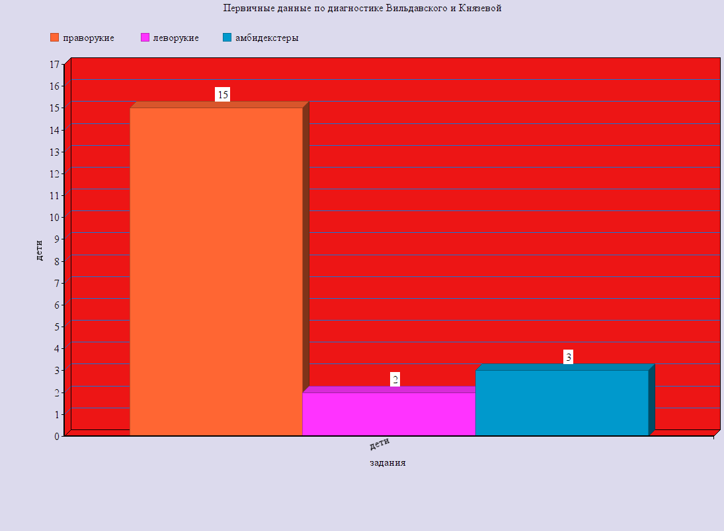
Результаты, полученные после проведения дополнительных тестовых заданий (бурные аплодисменты»; «заводка часов»; тест на одновременное действие) были занесены в таблицу (табл.2).
В ходе дополнительной диагностики было выявлено детей с признаками леворукости 4 человека, детей праворуких – 16 человек.
Таблица 2.
Первичные данные дополнительного тестирования
Ф.И. ребёнка | Ведущая  рука | № задания |  |  | Всего  баллов
Ф.И. ребёнка | Ведущая  рука | 1 | 2 | 3 | Всего  баллов
1.Антипина Л. | П | Л | П | П | 1
2.Асташенко Д | П | П | Л | П | 1
Бандорина А. | П | П | П | П | 0
Бусыгин Д. | П | Л | П | П | 1
Глазатова С. | П | П | П | П | О
Гончарова Д. | П | П | П | П | 0
Долгополов К. | Л | Л | Л | Л | 3
Демьянова Д. | П | П | Л | П | 1
Зарудный В. | Л | Л | П | П | 1
Карпенко С. | П | Л | Л | П | 1
Качалкина А. | П | П | П | П | 0
Мехрабян С. | П | П | Л | П | 1
Неборякин А. | П | П | Л | П | 1
Невенгловская Н. | П | Л | П | П | 1
Пуговкин М | П | П | П | П | 0
Петров С. | П | Л | Л | Л | 2
Сенаторова Е. | П | П | Л | П | 1
Судариков Г. | Л | П | Л | Л | 2
Сорокин Н. | П | Л | П | П | 1
Янкин Н. | П | П | Л | П | 1

Сравнение средних показателей результатов дополнительного тестирования показано на рис.2.
Рисунок 2.
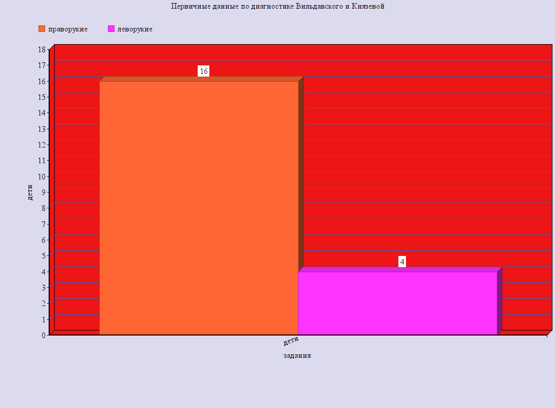
На следующем этапе спустя две недели было проведено лонгитюдное тестирование всех младших дошкольников с применением того же диагностического комплекса. После выполнения тестов по методике Вильдавского и Князевой были получены результаты, занесенные в таблицу «Результаты повторной диагностики по методике Вильдавского и Князевой (табл.3)
Таблица 3.
Результаты повторной диагностики по методике Вильдавского и Князевой
Ф.И. ребёнка | Ведущая  рука | 1 | 2 | 3 | 4 | 5 | 6 | 7 | 8 | 9 | 10 | Всего  баллов
Антипина Л. | П | О | О | П | О | П | П | П | П | П | П | 0
Асташенко Д | П | О | П | Л | О | П | О | Л | П | П | П | 2
Бандорина А. | П | О | П | П | П | П | О | О | П | П | П | 0
Бусыгин Д. | О | Л | Л | Л | О | О | П | Л | Л | П | А | 5
Глазатова С. | П | П | О | Л | О | П | Л | П | П | П | П | 2
Гончарова Д. | П | О | О | П | Л | О | О | П | Л | Л | П | 3
Долгополов К. | П | О | О | Л | Л | Л | О | Л | Л | Л | А | 6
Демьянова Д. | П | Л | О | Л | П | П | П | О | П | П | П | 2
Зарудный В. | Л | П | П | Л | О | П | П | О | П | П | П | 2
Карпенко С. | Л | Л | О | Л | Л | О | Л | Л | Л | Л | Л | 8
Качалкина А. | П | П | П | О | О | Л | П | О | П | П | П | 1
Мехрабян С. | О | П | Л | О | Л | О | П | О | Л | Л | П | 3
Неборякин А. | П | П | Л | О | П | П | П | О | П | П | П | 1
Невенгловская Н. | П | Л | О | П | П | Л | П | О | П | П | П | 2
Пуговкин М | П | П | П | О | Л | П | О | П | П | П | П | 1
Петров С. | П | Л | Л | Л | П | Л | П | О | Л | Л | А | 6
Сенаторова Е. | П | П | О | О | О | Л | О | П | П | Л | П | 2
Судариков Г. | Л | Л | Л | Л | П | Л | О | О | П | Л | А | 6
Сорокин Н. | П | О | П | П | П | Л | П | О | П | П | П | 1
Янкин Н. | П | О | Л | П | Л | О | Л | О | П | П | П | 3

В ходе проведения лонгитюдного исследования по методике В. Вильдавского и М. Князевой было определено:
- Детей с выраженной праворукостью – 15 человек;
- Детей – амбидекстров – 4 человека.
- Леворуких детей – 1 человек.
Результаты проведения повторного дополнительного тестирования были занесены в таблицу (табл.4), где указаны задания:
- «Бурные аплодисменты»,
- «Заводка часов»,
- Тест на одновременное действие.
Таблица 4.
Результаты повторного дополнительного тестирования.
Ф.И. ребёнка | Ведущая  рука | № задания |  |  | Всего  баллов
Ф.И. ребёнка | Ведущая  рука | 1 | 2 | 3 | Всего  баллов
Антипина Л. | П | П | П | П | 0
Асташенко Д | П | П | Л | П | 1
Бандорина А. | П | П | П | П | 0
Бусыгин Д. | Л | П | П | П | 1
Глазатова С. | П | П | П | П | 0
Гончарова Д. | П | Л | П | П | 1
Долгополов К. | Л | Л | Л | Л | 3
Демьянова Д. | П | П | Л | П | 1
Зарудный В. | Л | П | П | П | 1
Карпенко С. | Л | П | Л | Л | 2
Качалкина А. | П | П | П | П | 0
Мехрабян С. | П | П | Л | П | 1
Неборякин А. | П | Л | П | П | 1
Невенгловская Н. | П | Л | П | П | 1
Пуговкин М | Л | Л | Л | Л | 3
Петров С. | Л | Л | Л | Л | 3
Сенаторова Е. | П | П | Л | П | 1
Судариков Г. | Л | П | Л | П | 2
Сорокин Н. | П | Л | П | П | 1
Янкин Н. | П | П | Л | П | 1

Таким образом, как видно из таблицы, что в данной группе детей, также количество баллов, по которым мы судили о ведущей руке, практически не изменилось. Количество детей тоже совпало с показателями предыдущей диагностики.
Рисунок 3
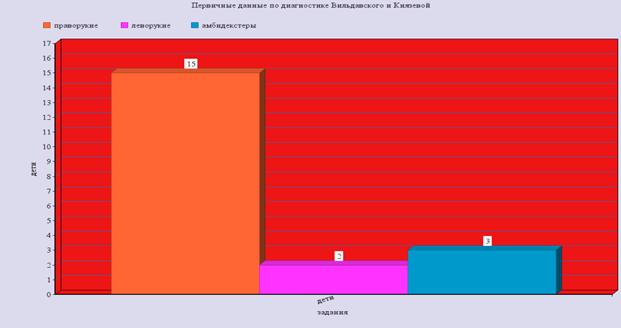
В психологических исследованиях часто бывает важно доказать, что в результате действия каких-либо факторов произошли достоверные изменения («сдвиги») в измеряемых показателях. К числу таких факторов должен быть отнесен прежде всего фактор времени. Сопоставление показателей, полученных у одних и тех же испытуемых по одним и тем же методикам, но в разное время, дает нам временной сдвиг.

  - Оказание педагогической помощи леворуким детям в формировании учебных навыков
Леворукие дети отнюдь не однородная группа, а значит, у разных левшей могут быть разными и проявления трудностей и те меры коррекции, которые им необходимы.
При обучении письму, особенно в букварный период, необходимо учитывать и трудности зрительно-пространственной ориентировки, недостаточной дифференциации отдельных пространственных признаков контура букв. Специальные исследования показывают, что значительная часть леворуких детей имеет недостаточное развитие моторных функций и зрительно–моторных координации, а также недостатки пространственного восприятия и зрительной памяти.
При изучении букв детей подстерегает множество трудностей. Леворукий ребенок с трудом и только после многих попыток понимает, что он должен написать и как он должен это сделать, он, словно не видит строк, уводя букву за верхнюю и нижнюю строку. Он может путать не только правую и левую стороны буквы, но даже верх и низ. Особенно трудно детям выделить точку начала движения и выбрать правильную траекторию. Для того чтобы снять эти трудности, необходима специальная тренировка пространственно-зрительного восприятия, зрительной памяти. Для этого можно использовать комплекс упражнений: копирование различных фигур и их сочетаний, воспроизведение их по памяти, различение фигур среди других. Можно варьировать эти задания, усложнять или упрощать их в зависимости от успешности выполнения. Например, копирование фигур или дорисовывание недостающей стороны (рис. 4)

Рисунок 4.
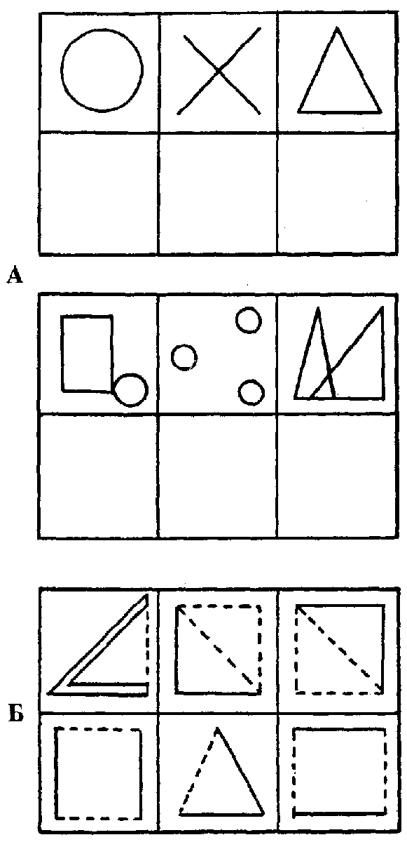
Для развития зрительного восприятия могут быть использованы и различные модификации заданий, разработанных польской исследовательницей Барбарой Закревской, например, такие:
- Нарисуй квадрат.
- Поставь точку посередине сверху над квадратом;
- Поставь точку посередине снизу под квадратом;
- Поставь точку справа посередине;
- Поставь точку слева посередине.
Если все выполнено правильно, усложняем задание:
- Соедини точки над квадратом и под квадратом прямой линией;
- Соедини точки справа и слева прямой линией.
В случае, если все выполнено верно, необходимо попросить ребенка соединить точки так, чтобы получились треугольники (рис. 5).
Рисунок 5.
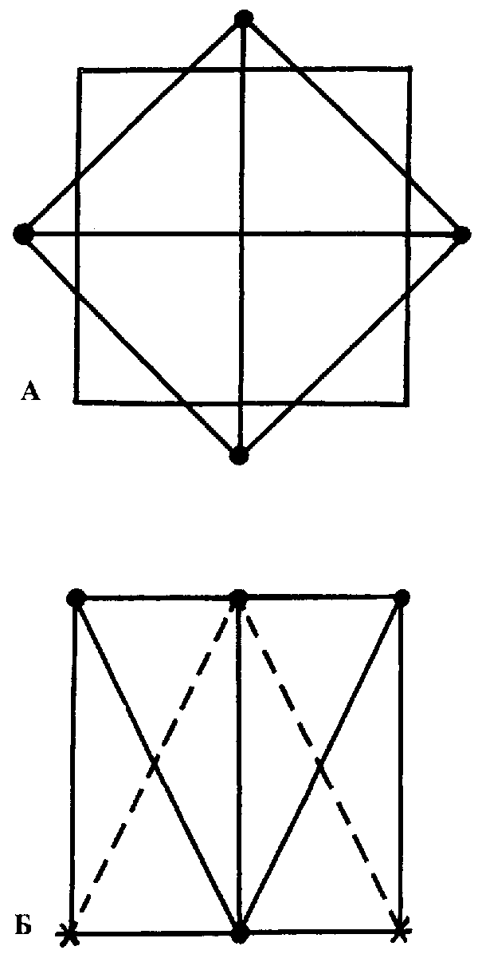
А теперь попробуем посчитать:
- Сколько всего треугольников получилось (можно закрасить их разным цветом, можно обозначить цифрами);
- Сколько получилось квадратов.
Для начала можно взять лист бумаги в клетку, а потом использовать нелинованную бумагу.
Существуют вариации этих заданий:
- Нарисуй прямоугольник;
- Поставь точки: в правом верхнем углу, в левом верхнем углу, в середине верхней стороны, в середине нижней стороны;
- Соедини эти точки прямыми линиями;
- Посчитай, сколько получилось треугольников, прямоугольников;
- Заштрихуй их разным цветом.
Если задание выполнено хорошо, даются дополнительные задания:
- Обозначь крестиком нижний правый угол и нижний левый угол;
- Соедини крестики с точкой на середине верхней стороны прямоугольника.
Посчитай, сколько теперь прямоугольников и треугольников. Заштрихуй их разным цветом.
Выполняя эти задания, ребенок учится целенаправленно работать, тренирует зрительное восприятие, тренирует руку (штриховка), считает, вспоминает геометрические фигуры, закрепляет понятия «верх», «низ», «справа», «слева» и т. д.
Необходимо напомнить, что при обучении письму леворукого ребенка, тем более имеющего отклонения в развитии моторики и зрительно–пространственного восприятия, особое внимание следует уделить вербальному (словесному) описанию движения, а также уточнению действий, по ходу их – выделению основных элементов, точки начала движения и направления движения.
Для того чтобы такое объяснение было эффективным, следует вести его, повторяя несколько раз с одновременным показом или выполнением действия самим учеником. Это позволит избежать ошибок в выполнении движений, которые легко закрепляются в процессе формирования навыка, но практически не поддаются переучиванию.
Нужно обратить внимание на последовательность обучения:
- Сначала педагог (родители) объясняет, как выполняются действия (написание буквы), из каких элементов буква складывается, как элементы связаны между собой, где начинается движение, где заканчивается, какова его траектория. Объяснение должно подкрепляться показом картинок, карточек, выполнением элементов на доске. В этом случае педагог должен повернуться к ребенку спиной, а руку вынести вправо, чтобы написанное было видно из-за головы. Следует помнить, что способ написания на доске существенно отличается от способа написания ручкой в тетради. Поэтому эффективнее показывать движения при письме фломастером, дающим четкий и достаточно различимый штрих на разлинованном листе ватмана;
На следующем этапе не следует еще давать ребенку самостоятельно выполнять действие, сначала попросите его «поруководить» вашими движениями: «Начинай здесь, веди сюда, поворачивай заканчивай». По данным психологов, ребенок, не отягощенный собственными действиями, неумением, неловкостью, лучше фиксирует свое внимание на составляющих движения (здесь важно все: как держится ручка, как лежит рука, как она передвигается по строке, удерживается ли правильная поза и только потом – как выполняется буква);
Самостоятельное выполнение действия должно идти под контролем и при подсказке учителя, но эта подсказка должна бить минимальной, лучше, если ребенок будет руководить своими действиями так, как он руководил чужими. Сначала он будет делать это вслух, но по мере формирования навыка это словесное руководство будет выполняться мысленно;
На выполнении действия не заканчиваются этапы обучения. Еще один важный элемент – анализ сделанного. Конечно, необходим и анализ того, как выполнялось действие. (Это достаточно просто осуществить, если есть фиксирующая видеоаппаратура). Если ребенок может объективно оценить что и где не так, значит, предыдущие этапы проведены правильно, если нет, все следует начать сначала.
Важным элементом анализа буквы должно быть определение траектории движения, точки начала движения. При изучении каждого элемента, каждой буквы нельзя заставлять ребенка искать траекторию движения, нельзя действовать по инструкции «делай, как я», по принципу механического копирования. Следует не только объяснить, «где начинать, куда вести, где закончить», но и повторить эту инструкцию (возможно, и не раз) так, чтобы ребенок смог сам себе продиктовать, что делать: обозначить точки начала движения (опорные точки), разобрать, из каких частей (элементов) состоит буква, выделить каждый элемент, определить точку начала движения и траекторию движения.
По мере изучения каждой буквы можно сделать карточки для каждой буквы, заглавной и строчной, и положить их под стекло на письменном столе либо наклеить на лист ватмана и сделать своего рода таблицу «Как писать буквы». Во всяком случае, такая таблица должна быть все время перед глазами.
Есть сведения о том, что именно у леворуких встречается удивительно красивый каллиграфический почерк, хотя и крайне редко. В обычной жизни бывает иначе: педагоги жалуются, что ни один из испытанных методов не помогает преодолеть небрежность и неаккуратность письма у леворукого ребенка.
Возможно, на начальном этапе обучения письму стоит поощрять ребенка относиться к изображению букв и слов как к рисованию. Пусть он срисовывает слова удобным способом, достигая максимальной точности. Можно позволять ему писать медленнее, но аккуратнее. При этом с ребенка не снимается ответственность за качество письма, умение правильно и грамотно писать.
Нужно предостеречь педагогов и родителей от искушения перегружать леворукого дошкольника и младшего школьника графическими упражнениями. В данном случае количество не всегда переходит в качество. Хрупкая и недостаточно тренированная рука ребенка не может переносить сверхнагрузки. И протестом системы «мозг-рука» является писчий спазм – изменение моторики руки, приводящее к нарушению акта письма при сохранении возможности выполнять рукой другие действия. Писчий спазм возникает вследствие дисфункции экстрапирамидной системы при легких органических церебральных нарушениях в результате неправильного распределения тонуса мышц, принимающих участие в письме. Судороги могут локализоваться в предплечье, в плече, в плечевом поясе, на шее, на лице.
При писчем спазме бывает нарушение координации движений рук и глаз и выпадение полей зрения. «Скорая помощь» при состоянии писчего спазма – это специальный массаж. Его необходимо проводить длительно, повторными курсами.
Нередко зеркальное письмо считается индикатором леворукости, по-видимому, потому, что у леворуких оно действительно часто встречается. Однако не всегда зеркальное письмо – признак леворукости. Некоторые исследователи даже считают, что в возрасте 3–7 лет зеркальное письмо у детей со слабостью зрительно-пространственной ориентации является закономерным этапом овладения навыком. Фактически зеркальное письмо это зеркальное отражение движений правой руки. При этом зеркальность не только не осознается в ходе движения, но зеркально написанный текст без особого труда читается, словно он написан правильно. Иногда зеркально пишутся только некоторые буквы, иногда слова и фразы.
У леворуких детей отмечается и зеркальное рисование. Особенно четко это проявляется при копировании одной или нескольких фигур. Части фигуры или сами фигуры меняются местами: правые – налево, левые – направо. А ребенок при этом может не осознавать, что он неправильно рисует.
Уже не раз говорилось о том, что письмо, почерк являются своеобразным индикатором состояния ребенка. Интересно, что при ухудшении функционального состояния, при утомлении у неустойчивых правшей, как и у леворуких, «вдруг» может вновь появиться зеркальное письмо. Зеркальное письмо наиболее часто появляется у переученных левшей, причем способность писать зеркально может сохраняться на всю жизнь.
Трудности левшей при обучении чтению также могут быть связаны с нарушениями пространственного восприятия или зеркальным восприятием. Это могут быть перестановки букв местами и даже чтение текста зеркально, но могут быть замены букв близкими по конфигурации, «перескок» через строку и тому подобные нарушения. Проявления ошибок или нарушений пространственного различия могут быть разными, например, дети часто путают расположение предметов на парте, и просьбы положить тетрадь слева или книгу правее выполняют наоборот.
Особый комплекс трудностей при обучении письму и чтению отмечается у тех леворуких детей, у которых имеется то или иное нарушение в деятельности левого (речевого) полушария. Дело в том, что современная методика обучения письму в начальной школе опирается на всю систему языкового развития ребенка, а не только на определенные правила и орфографические умения. При этом навыки письма рассматриваются как составная часть речевых умений и языкового развития в целом. Процесс овладения навыком письма имеет сложнейшую психофизиологическую структуру и включает слуховой анализ, артикуляцию, формирование и сохранение зрительно-двигательного образа каждого графического элемента (буквы), а также сложные механизмы координации и регуляции движений. При этом в процессе овладения навыком дети должны уметь усвоить понятие о буквах – графических знаках, с помощью которых звучащая речь фиксируется на бумаге, усвоить разное начертание одной и той же буквы в различных вариантах (печатных, письменных, больших, маленьких), должны научиться правильно дифференцировать звуки речи, безошибочно узнавать и правильно записывать, соотносить их со звуками.
Параллельно идет формирование и орфографического навыка. К сожалению, пока ни психология, ни физиология, ни педагогика не располагают данными о том, какое из звеньев этой сложной структуры имеет решающее значение при обучении, но, тем не менее, ясно, что «выпадение» любого из них затрудняет формирование навыка. Вот почему любая дисфункция любой зоны коры головного мозга, и особенно левого речевого полушария, может стать причиной комплексных трудностей, когда наряду с чисто техническими (моторными) трудностями будет затруднен и звукобуквенный анализ. На начальном этапе обучения эти затруднения еще невелики, но уже к концу первого полугодия у детей с подобными затруднениями отмечаются пропуски и замены букв, перестановки, недописывания и другие нарушения письма.
Разумеется, у леворукого ребенка (как и любого праворукого) могут быть свои, сугубо индивидуальные трудности, свои осложнения в процессе учебы. Не всегда он сможет справиться с ними сам, чаще всего ему нужны будут квалифицированная поддержка и помощь.

Заключение
На протяжении всей эволюции люди, отличавшиеся от большинства какими-то индивидуальными особенностями, например, левши, вызывали интерес и удивление. Однако отношение к левшам, как и другим «белым воронам» зачастую было настороженным, а иногда и резко отрицательным.
Асимметрия рук, т.е. доминирование правой или левой руки обусловлено особенностями функциональной асимметрии полушарий головного мозга.
Понятие «леворукость» произошло от англ. left-handedness - врожденное или вынужденное пользование левой рукой. Человек, которому свойственна врожденная леворукость, называется левшой.
Научно и практически доказано, что есть люди, у которых полушария головного мозга функционируют равнозначно, без существенного доминирования одного из них. Их называют амбидекстрами. Амбидекстры одинаково хорошо владеют обоими парными органами, будь то руки, ноги, глаза или органы слуха.
Существует ряд морфологических признаков скрытой леворукости. К ним относятся: большая величина левой руки, большее развитие вен на тыльной стороне левой кисти, большая ширина ногтя левого мизинца, лучшее развитие мимической мускулатуры слева и др.
Существует мнение, что число людей, которые пишут правой рукой, определяется не генетической предрасположенностью, а социальным давлением (то есть тем, насколько общество позволяет индивидууму быть уникальным). Именно поэтому в странах, где до недавнего времени это давление был максимальным, отмечались и самые низкие оценки леворукости. Так, в Японии число леворуких составляло 0,9-3,0%. В странах с меньшим социальным давлением в этой сфере их число существенно выше: в Европе, по разным оценкам, от 7% до 9,5%, в США – до 12%.
В различных регионах земного шара насчитывается различное количество леворуких. В умеренных широтах северного полушария насчитывается 3% леворуких. В Конго их обнаружено лишь 5% от всего населения, на Корсике, Сардинии и Сицилии – 7%. В Австралии левша – каждый четвертый.
Первое место по количеству левшей на постсоветском пространстве уже долгие годы удерживает Таймыр – у 34% жителей полуострова ведущая именно левая рука. И вообще, максимальное количество людей с левыми и симметричными профилями встречается на севере России – среди ненцев, нанайцев, эвенков, селькупов и т.д. Точно такая же ситуация наблюдается во всех приполярных областях Земли и в горах. При изучении этого факта оказалось, что именно люди с левыми признаками успешнее адаптируются к природный факторам среды, в том числе к недостатку кислорода, концентрация которого уменьшается в горах и на Крайнем Севере.
Каждый леворукий ребенок вписывается в наш асимметричный мир по-своему, но любому маленькому левше необходимо тщательное психолого-педагогическое сопровождение профессионалов.
Появление у леворукого ребенка психологических проблем убеждает в том, что нельзя пытаться изменить природу так, как удобно учителям и родителям. Вероятно, в этой ситуации лучший выход – приспособиться к особенностям леворукого ребенка самим и помочь ему адаптироваться в правоориентированном мире.
Не получая адекватной помощи в массовой школе (дошкольном учреждении), где обучение и воспитание ориентированы на правшей, левши становятся пациентами учреждений психоневрологического и дефектологического профиля, а иногда и школ для детей с трудностями в обучении и интеллектуальной недостаточностью. Леворукие дети нуждаются в специальном подходе со стороны родителей и педагогов, в более мягкой адаптации к внешнему миру. Для помощи им требуется специальный комплекс программ обучения, направленный на развитие различных сторон психической деятельности с учетом специфических особенностей ее мозговой организации у левшей. Негативные стороны атипии психического развития могут быть вполне благополучно скомпенсированы.
Но, к сожалению, в нашей стране еще нет научно разработанной методики обучения письму леворуких детей, нет и методики их работы на уроках труда (ведь даже ножницы ему нужны другие). Поэтому наши левши учатся выполнять все учебные действия так же, как и правши.
Для реализации дифференцированного подхода к леворуким детям не достаточно проявлять к их поведению и обучению иные, чем к правшам, требования. Необходимо учитывать различные причины леворукости, а также дифференцировать сами понятия «леворукость» и «левшество».
Как для родителей, так и для педагогов очень важно, как можно раньше определить, какая рука у малыша ведущая. Существует множество способов определения рукости: есть старые как мир, есть предложенные сравнительно недавно, причем они различаются уровнем точности, сложностью выполнения проб; временем, необходимым для тестирования, интересом, проявляемым ребенком к выполнению заданий.
В данной работе для выявления ведущей руки использовались объективные пробы определения профиля функциональной асимметрии. Моторную асимметрию выявляли при помощи комплекса тестов М.Г Князевой и В.Л. Вильдавского, пробы «бурные аплодисменты», теста «заводка часов», пробы на одновременное действие.
Система тестов М. Князевой и В. Вильдавского включает игровые задания, подобранные с учетом способов манипулирования, свойственных детям младшего школьного возраста. Тестирование проводилось во втором классе средней школы. Исследовательская работа проводилась дважды с целью исследования надежности методов диагностики леворукости.
В психологических исследованиях часто бывает важно доказать, что в результате действия каких-либо факторов произошли достоверные изменения («сдвиги») в измеряемых показателях. К числу таких факторов должен быть отнесен, прежде всего, фактор времени. Сопоставление показателей, полученных у одних и тех же испытуемых по одним и тем же методикам, но в разное время, дает нам временной сдвиг. Именно поэтому так важно качественно провести лонгитюдное тестирование.
После обработки данных были получены такие результаты:
- В системе тестов М.Князевой и В.Вильдавского среди 20 исследуемых детей было выявлено 2 человека с выраженной леворукостью и 3 человека, имеющих способности амбидекстров.
- При лонгитюдном исследовании свою леворукость подтвердил только один человек, но амбидекстров выявилось уже четверо.
- При применении второй части тестов (пробы «бурные аплодисменты», теста «заводка часов», пробы на одновременное действие) был получен следующий результат: детей с выраженной леворукостью оказалось четверо, правшей – 16.
- Повторное тестирование дало такой же результат: леворуких 4 человека и праворуких 16. Возможно, количество правшей при проведении этой части тестирования относительно тестов М.Князевой и В.Вильдавского увеличилось потому, что в системе оценки предусмотрено деление только на левшей и правшей.
Таким образом, обобщив все результаты исследования можно сказать, что гипотеза о высокой надежности не нашла своего подтверждения. Надежность существующих методов диагностики леворукости составляет невысокий показатель, но может быть обеспечена за счет правильной процедуры проведения работы и ряда других факторов.
Детям, с выявленной леворукостью необходимо оказание как педагогической, так и психологической помощи. Это может быть ряд игровых заданий, заданий, по коррекции письма и почерка, развитию зрительного восприятия, мелкой моторики рук. Это долгая и трудная работа, но при соблюдении системности, она дает хорошие результаты.
Леворукий ребенок требует особого внимания и особого подхода не потому, что он леворукий, а потому, что он, как и любой ребенок, неповторим и индивидуален. Ему должно быть спокойно и удобно жить в праворуком мире, чтобы воспринимать этот мир как свой, а не как чужой.

Глоссарий
1 Амбидекстрия-одинаковое развитие функций обеих рук, парциальное левшество
2 Асимметрия- функциональная головного мозга характеристика распределения психических функций между левым и правым полушарием.
3 Асимметрия рук- относится к моторным асимметриям. Наряду с моторными асимметриями (рук и ног), выделяют сенсорные асимметрии (зрения, слуха, осязания, обоняния, вкуса), а так же психическую асимметрию
4 Бинокулярное зрение- способность одновременно чётко видеть изображение предмета обоими глазами; в этом случае животное или человек видит одно изображение предмета, на который смотрит, то есть это зрение двумя глазами, с подсознательным соединением в зрительном анализаторе (коре головного мозга) изображений полученных каждым глазом в единый образ. Создаёт объёмность изображения. Бинокулярное зрение также называют стереоскопическим.
5 Вербальное общение-это устное словесное общение.
6 Глазодоминантность -доминантность одного из глаз
7 Дислексия -частичное расстройство процесса овладения чтением, проявляющееся в многочисленных повторяющихся ошибках стойкого характера и обусловленное несформированностью психических функций, участвующих в процессе чтения
8 Леворукость-один из вариантов межполушарной организации мозга, при котором левая рука является ведущей в различных двигательных операциях
(письмо, рисование, еда, одевание, зажигание спички и др.).
9 Сенсорный- чувствующий, ощущающий; сенсорные нервные волокна–волокна, по которым возбуждение передается из органов и тканей в центральную нервную систему.

Список литературы
- Айрапетянц В. А. Леворукий ребенок. Воспитание и обучение детей с нарушениями развития. М. − 2008. – 128с.
- Ануфриев А.Ф., Костромина С.Н. Трудности в обучении леворуких детей, 2007. – 221с.
- Башаева Т.В. Развитие восприятия детей 3-7 лет.— Ярославль: Академия развития, 2009.
- Безруких М. Леворукий ребенок в школе и дома. - Екатеринбург, 2009 – 158с.
- Безруких М., Ефимова С. , Круглов Б. Почему учиться трудно? - М.: Дрофа. 2008 – 240с.
- Безруких М.М., Психофизиология. Энциклопедический словарь. – М.: ПерСэ. 2007 – 528с.
- Бертран Пьер-Мишель. Зеркальные люди. История левшей / Пер. с франц. К. Щербино. – М.: Новое литературное обозрение,2007.
- Брагина Н. Н., Доброхотова Т. А. Функциональные асимметрии человека. – 2-е изд., перераб. и доп. – М.: Медицина, 2009– 240с.
- Брашна Н. Я., Доброхотова Т. А. Функциональные ассиметрии человека. — Медицина, 2009
- Брашна Н. Н., Доброхотова Т. А.,. Левши. – М., 2010
- Голев С.В. Математические методы в психологии. М.: ИПИС ХГУ – 2008 – 215.
- Доброхотова Т.А., Брагина Н.Н. Левши. – М.: Книга, 2008 – 260с.
- Емельянова Е. Левшата в школе и дома. Как определить левшество…М.: Эксмо, 2010 – 160с.
- Жукова Р. Левша в мире праворуких. – М.: Корифей, 2011 – 112с.
- Лисина М.И. Адаптация леворуких детей в школе. М.: Педагогика 2008 – 167с.
- Лурия А.Р. Лекции по общей психологии. – Спб.: Питер, 2012. – 320с.
- Макарьев И. Если ваш ребенок – левша. – М.: Лань, 2010 – 80с.
- Маркова Т.А. Леворукий ребенок в школе. М: Книга, 2009 – 320с.
- Немов Р.С. Общая психология. – М.: Юрайт, 2007 – 304 с.
- Николаева Е. И. Леворукий ребенок. Диагностика, обучение, коррекция. М.: Детство-Пресс, 2009 – 128с.
- Павлова Т.А. Развитие пространственного ориентирования у дошкольников и младших школьников. – М.: Школьная Пресса, 2009.
- Сидоренко Е.В. Методы математической обработки в психологии. – СПб.: Речь, 2007 – 391с.
- Семенович А.В. Эти невероятные левши: Практическое пособие для психологов и родителей. – М.: Генезис, 2008 – 250с.
- Симерницкая Э. Г. Доминантность полушарий. – М.: Изд-во МГУ, 2009.
- Степанова О.А. Профилактика школьных трудностей удетей: Методическое пособие. — М.: ТЦ Сфера, 2008.
- Спрингер С, Дейч Г. Левый мозг – правый мозг. – М.: Мир. 2009.
- Хамблин Д. Формирование учебных навыков у леворуких детей. – М.: Детство, 2007 – 230с.
- Чермит К. Д. Симметрия-ассиметрия в спорте. – М.: ФиС, 2007.
- Чуприков А.П. и др. Распределение рукости и некоторых латеральных антропофиэкологических признаков среди практически здорового населения г. Москвы. — М.: НИИ психиатрии МЗ РФ, 2009
- Шелопухо О. Левша и правша. – М.: Олма Медиа Групп, 2008 – 320с.

Приложение 1.
Особенности, характерные для леворуких людей:
- Морфологические особенности:
- левая рука несколько больше правой;
- ноготь левого мизинца несколько шире правого;
- более развиты вены на тыльной стороне левой кисти;
- более подвижна мимика левой половины лица.
- Психофизические особенности:
- плохая зрительно-двигательная координация. Может быть плохой почерк, трудности при срисовывании графических изображений;
- речевые нарушения. И.Макарьев в своей книге «Если ваш ребенок левша» приводит неутешительные данные о том, что заикается каждый третий леворукий ребенок;
- особенности пространственного восприятия. Искажение форм и пропорций фигур, зеркальность письма, плохая зрительная память;
- сложно концентрировать и переключать внимание.
- Эмоционально-психологические особенности:
- повышенная эмоциональная чувствительность;
- ранимость;
- быстрая утомляемость и, как следствие этого, ограниченная работоспособность;
- высокий уровень креативности;
- ярко выраженные способности к оригинальному художественному творчеству;
- раздражительность и обидчивость;
- подверженность различным страхам (боязливость);
- низкий уровень самоконтроля;
- пониженный эмоциональный фон (почти всегда плохое настроение);
- конформность (склонность к пассивному восприятию действительности);
- сонливость;
- повышенный уровень тревожности;
- эстетическая впечатлительность.

\

Приложение 2.
Диагностика леворукости у детей в игровой форме.
Задание первое. Необходимо положить на средину стола (или парты) ручку и предложить ребенку нарисовать что-либо. Если ребенок нарисовал рисунок левой рукой, попросите его повторить этот же рисунок правой рукой. Или наоборот. При выполнении этого упражнения задачей учителя (воспитателя) или родителей является наблюдение: как ребенок его выполняет, какой рукой он увереннее держит ручку, как искусно делает движения, как точно проводит линии, насколько эти линии ровные и прямые, есть ли дрожание руки, может ли ребенок провести длинную линию.
Задание второе. Открывание небольшого коробка, например, спичечного. Ребенку предлагается несколько коробочек (можно покрасить их в разные цвета или оклеить цветной бумагой). Требуется найти спичку в одной из коробочек. Ведущей будет та рука, которая делает более активные движения - закрывает, открывает коробочки, вынимает спичку.
Задание третье. Построить колодец из спичек. Ведущей будет более активная рука.
Задание четвертое. Игру в мяч также можно применить для определения ведущей руки. Нужно взять небольшой (например, теннисный), мяч, который можно бросать и ловить одной рукой. Мяч нужно поставить на стол прямо перед ребенком; вы предлагаете ему бросить мяч точно в цель (которую выбираете вместе с малышом) несколько раз. Ведущей является та рука, которой ребенок бросал мяч.
Задание пятое. Вырезать ножницами по контуру рисунок. Ведущей будет та рука, которой ребенок держит ножницы. Но бывает и так, что ребенок плохо владеет ножницами, и просто держит их, а активно действует (например, оборачивает открытку) ведущей рукой. В этом случае попросите его взять ножницы в другую руку и оцените, когда задание выполняется лучше.
Задание шестое. Нанизывание бисера, бусинок, пуговиц на иголку с ниткой. Ведущей считается та рука, которая исполняет активные действия (не зависимо от того, в какой руке иголка). Активной может быть как рука с иголкой, так и рука, что нанизывает бусинку или пуговичку на иголку.
Задание седьмое. Исполнение вращательных движений при открывании и закрывании крышек на пластиковых или стеклянных бутылках (лучше всего с широкой крышкой). Ведущей считается та рука, которая крутит крышку (или бутылочку).
Задание восьмое. Развязывание узелков. Перед исполнением задания учителю или родителям нужно неплотно завязать несколько узелков (на небольшом расстоянии друг от друга) на веревке средней толщины. Ведущей является та рука, которой ребенок развязывает узелки. Также понаблюдайте за тем, какой рукой малыш завязывает шнурки.
Задание девятое. Предложите ребенку построить из кубиков дом, замок или машинку. Вот в этом задании определить ведущую руку достаточно сложно: этот вид работы дети проделывают обычно двумя руками. Поэтому, не торопите ребенка, а понаблюдайте, какой рукой чаще всего он берет, ставит, поправляет кубики.

Приложение 3.
Полный набор М.Озьянс включает следующие задания:
- Завинтить крышки на бутылках.
- Зажечь спички.
- Разрезать бумагу ножницами.
- Наколоть, нанизать (но не на стержень (иголку), а стержнем, вставляя его в небольшое отверстие пуговиц, бусин, геометрических фигур).
- Почистить обувь щеткой.
- Намотать нитку на катушку.
- Перелить воду из одного сосуда в другой.
- Попасть иголкой, булавкой в небольшую точку.
- Отвинтить гайку (рукой, ключом).
- Сложить мелкие детали (пуговицы, бусины) в узкий цилиндр.
- Разложить (раздать) карточки (карты).
- Проколоть дырочки (5-6 ударов).
- Стереть ластиком, предварительно нарисованные крестики.
- Продеть нитку в иголку.
- Почистить себя, стряхнуть с себя соринки, пыль.
- Капнуть из пипетки в узкое горло бутылочки.
- Достать бусинку ложкой из стакана.
- Позвонить колокольчиком, дернуть за шнур звонка.
- Закрыть, открыть молнию на сумке.
- Взять стакан и сделать несколько глотков воды.

Приложение 4.
Сенсибилизированный опросник М.Князевой и В.Вильдавского.
Ребенку предлагают выполнить следующие задания:
- Нарисовать один и тот же рисунок правой и левой рукой. Учитывается лучший результат.
- В одном из спичечных коробков найти спичку. Ведущей считается та рука, которая выполняет активные действия (открывает и закрывает коробки).
- Построить колодец из спичек (счетных палочек).
- По контуру вырезать из почтовой открытки рисунок. Ведущая рука будет более активна.
- При помощи иголки нанизывать бисер на нитку. Ведущая рука будет более активна.
- Подбросить и поймать теннисный мяч одной рукой.
- Открыть и закрыть 2-3 пузырька с закручивающимися крышками. Ведущая рука будет более активна.
- Развязать узелки.
- Составить цепочку из канцелярских скрепок. Ведущая рука будет более активна.
- Выполнить постройку из подручных материалов. Ведущая рука будет более активна.

Приложение 5.
Игры для формирования номинативного фактора речи:
- «Узнай по описанию». Ребенок по предложенному педагогом набору эпитетов пытается отгадать предмет. Например: желтый, кислый, продолговатый... (лимон); оранжевый, сладкий, сочный, ароматный... (апельсин). Можно усложнить задание, предложив ребенку не только отгадать предмет, но и добавить еще свои прилагательные.
- «Загадки». Ребенку предлагаются загадки описательного характера. Нужно найти среди набора картинок изображение-отгадку и назвать предмет. Например: «Гладкая шерстка, зеленые глазки, мягкие лапки, на лапках царапки». (Кошка)
- «Ремонт мебели». В ремонтную мастерскую поступает поломанная игрушечная мебель. Места поломок обозначены мелом. Ребенок называет, у какой мебели какая часть поломана. Например: «У стола сломалась ножка. У кресла поломан подлокотник» и т.д. Ребенок «ремонтирует» мебель и сообщает об этом. «Я отремонтировал ножку стола. Я починил подлокотник кресла».
- «Что сегодня на обед?». Ребенок рассматривает сюжетную картинку «Обед». (Мама варит суп, мальчик ест, девочка пьет), подбирает названия супов, напитков и блюд, отвечает на вопросы: «Какой суп варит мама? (Молочный, рисовый, грибной, картофельный, овощной, гороховый и т.д.) Что ест мальчик? (Котлету, колбасу, яичницу, пюре, салат и т.д.) Что пьет девочка? (Сок, морс, кефир, кисель).

